Приближается Новый год, а дети мало знают об истории празднования и традициях праздника в России, о способах изготовления подарков своими руками и поздравлений родных и близких. Хочется создать эмоционально-радостную атмосферу в группе в преддверии Нового года, с привлечением к проблеме родителей.

Фотоотчет о реализации познавательно-творческого проекта «Новогодние истории»

При реализации данного проекта мы ставили перед собой цель: познакомить детей с первоначальные представления об обычаях и традициях празднования Нового года в России. Создание условий для детского творчества.

«Письмо Дедушке Морозу»

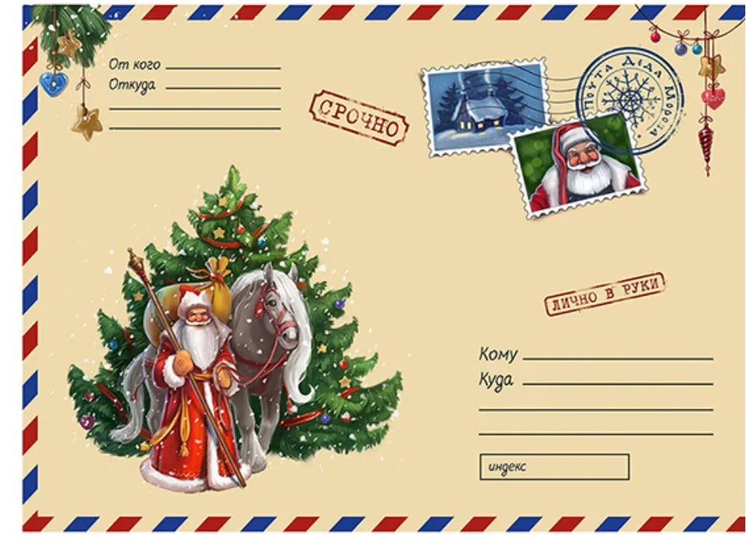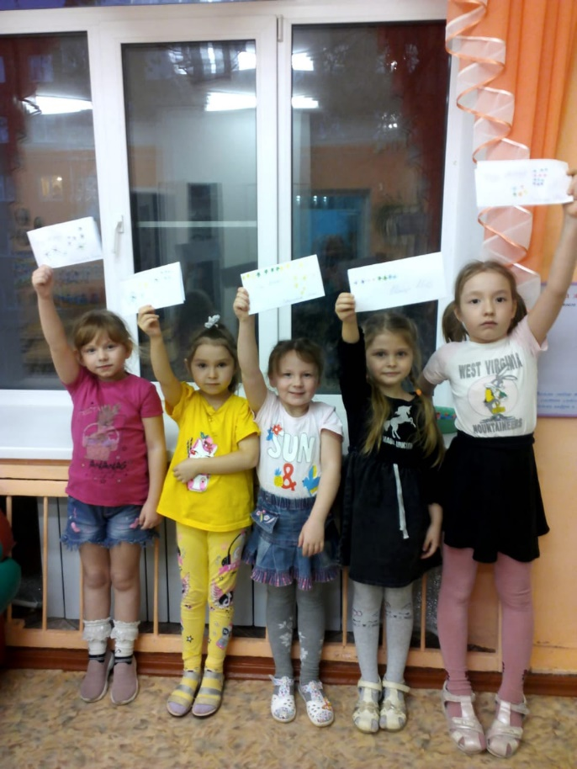

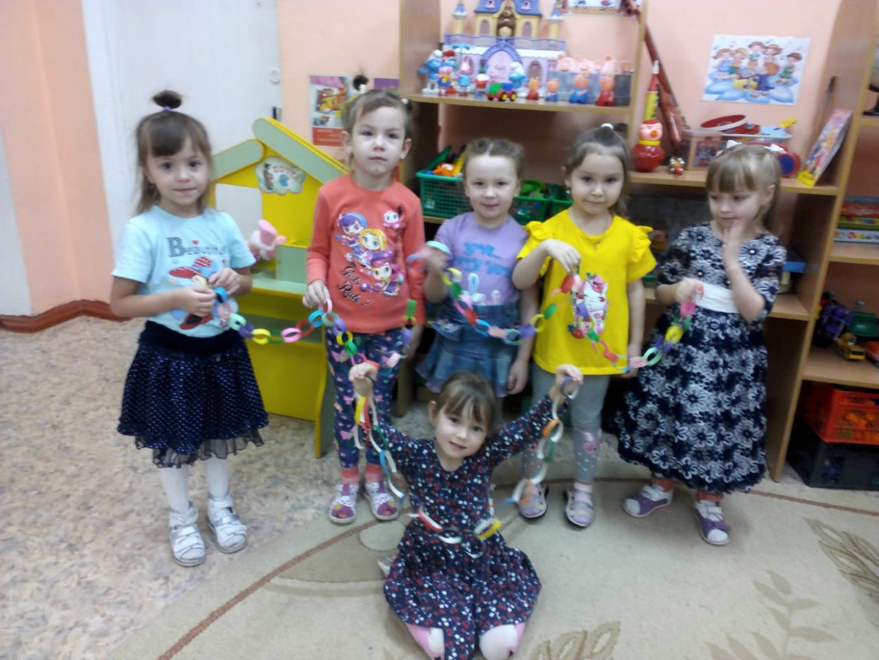Делали с детьми разноцветную гирлянду для украшения группы.

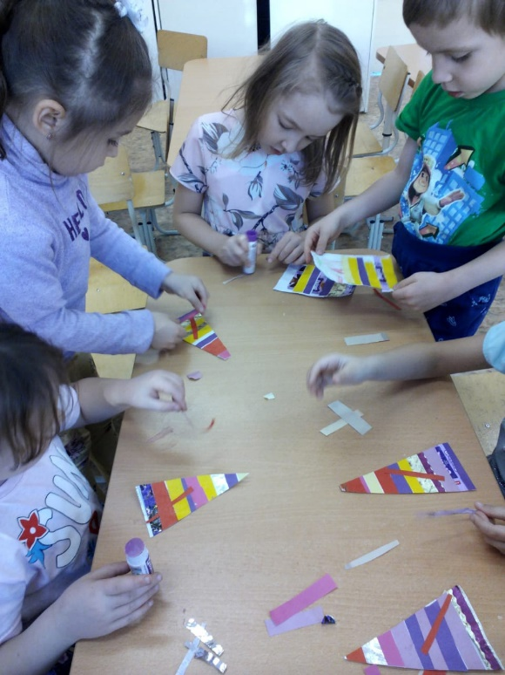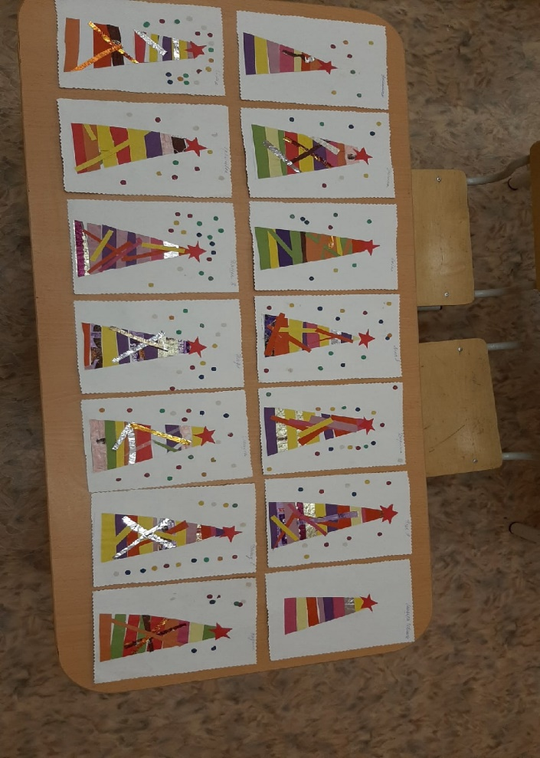Делали аппликацию «Новогодняя открытка»

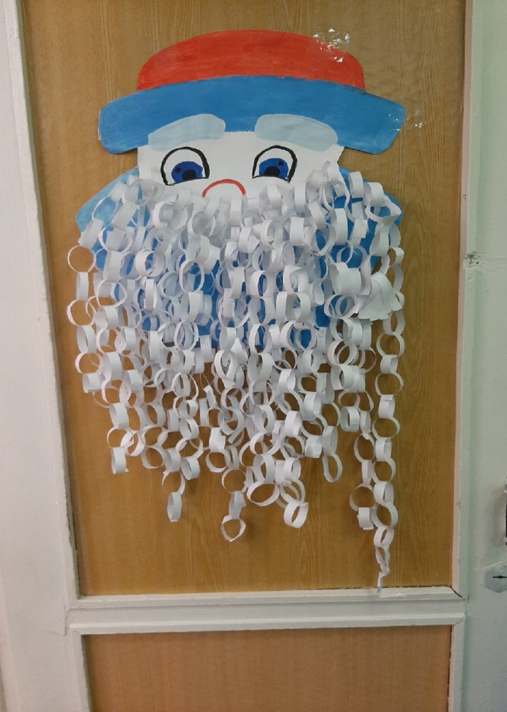Делали портрет Деда Мороза.

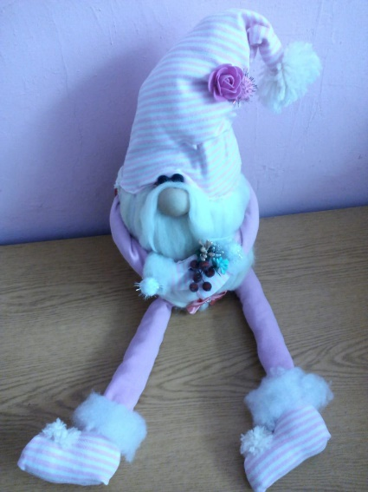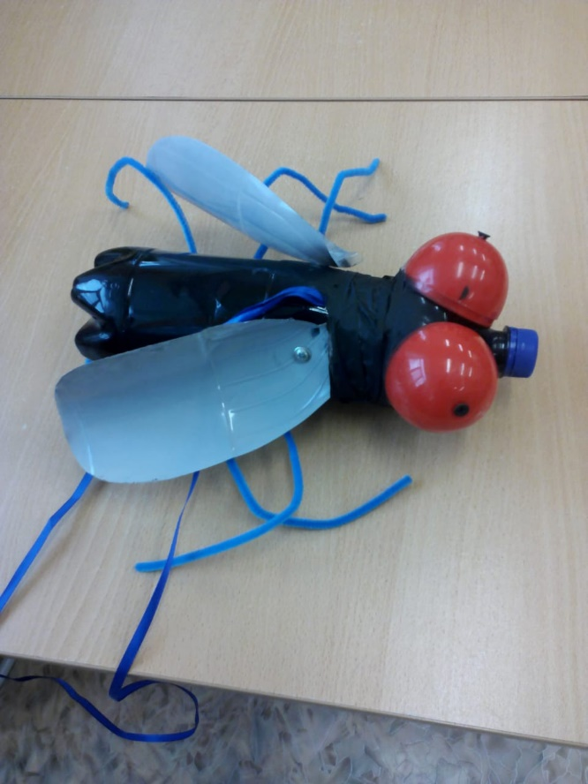Дети совместно с родителями участвовали в конкурсах «Мастерская Деда Мороза», Новогодняя карусель», «Новогодняя гирлянда». В акции «Сохраним живую ель».

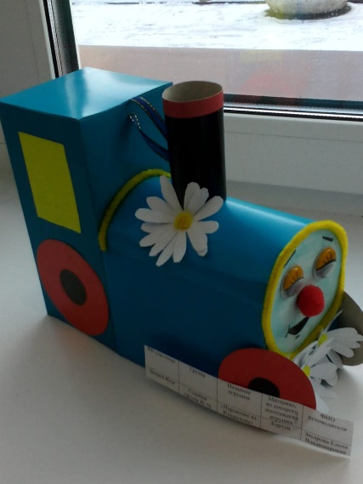

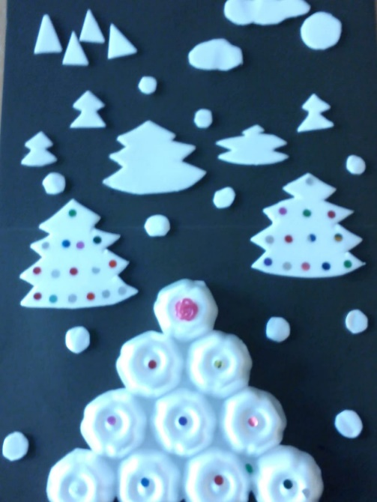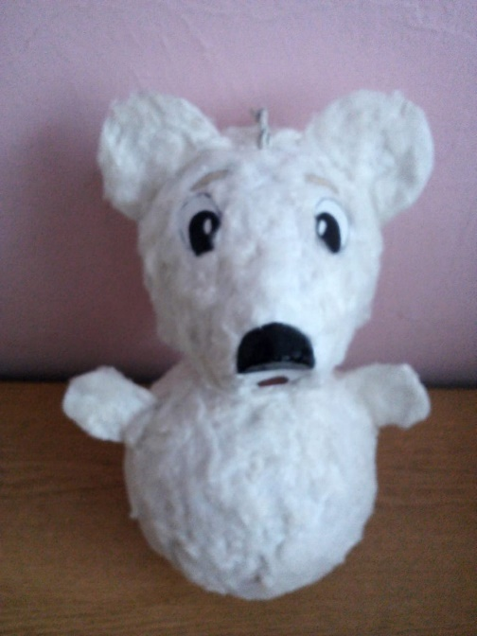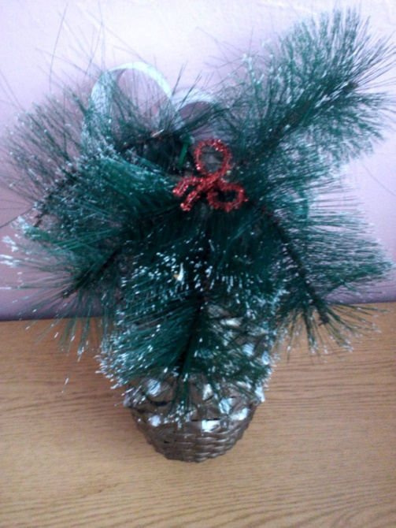

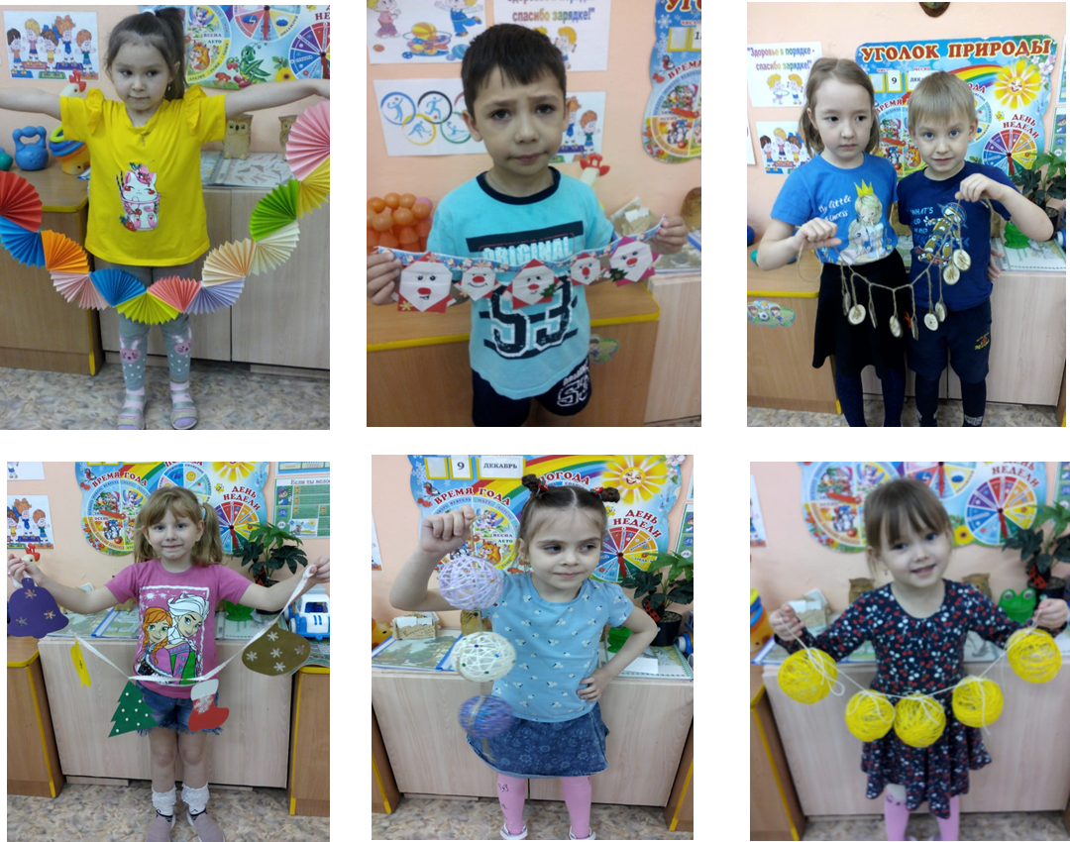

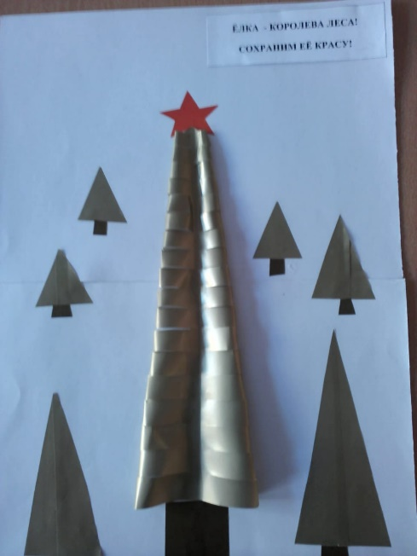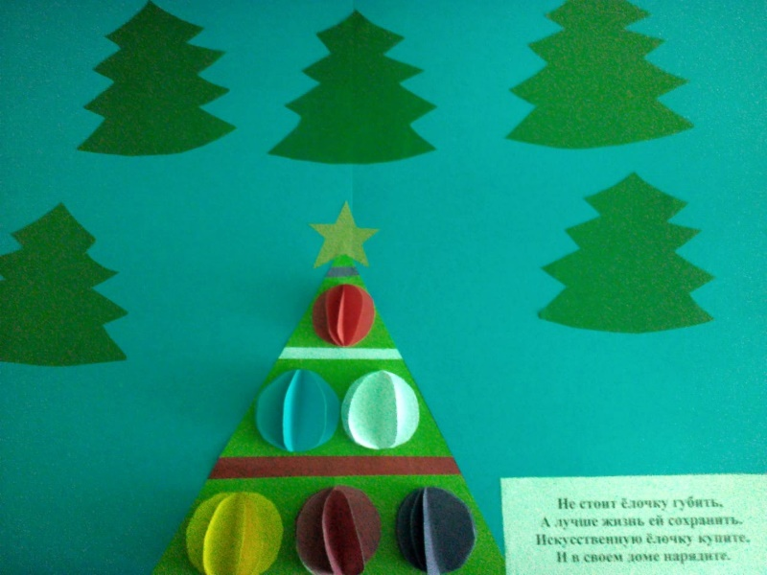

Проект оправдал наши ожидания. Он принёс радостное настроение в преддверии Нового года. Дети весело провели новогодний утренник «Новогодняя сказка».

Воспитатели: Михайлова Т.П., Скобелева Е.М.